**Паспорт**

**«Универсальный шаблон сварщика УШС-3»**

**1. Назначение изделия**

Универсальный шаблон сварщика УШС-3 используется для контроля качества сварных швов и позволяет определять параметры дефектов, таких как забоины, зазоры, притупления, углы скоса и превышения кромок.

**2. Основные технические характеристики**

Универсальный шаблон сварщика (рис.1) состоит из основания (1), соединенного осью (4) с движком (2) и закрепленного на движке указателя (3).

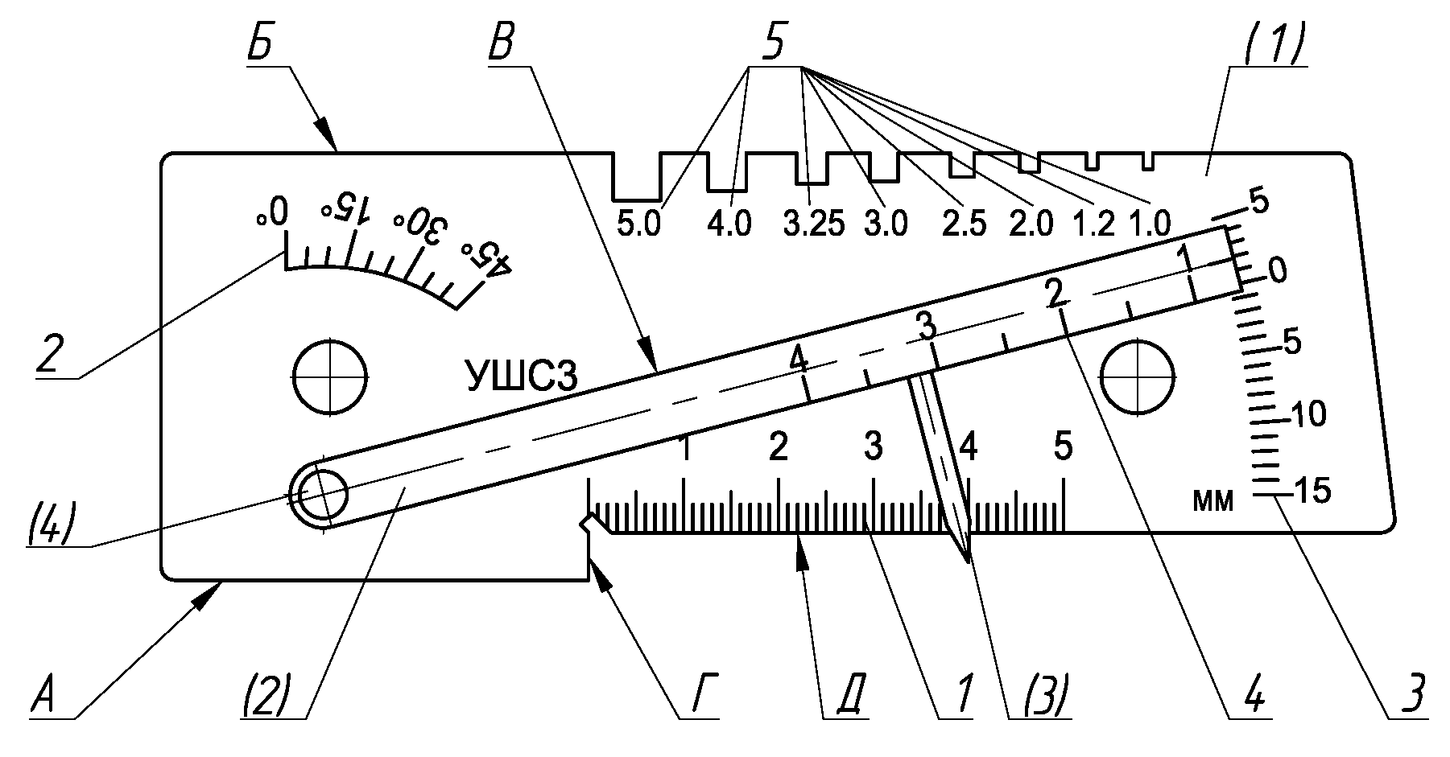

Рисунок 1. Универсальный шаблон сварщика УШС-3.

(1) – Основание, (2) – Движок, (3) – Указатель, (4) – Ось;

1,2,3,4,5 – Шкалы; А, Б, В, Г, Д - Поверхности

Габаритные размеры –130х45х16 мм, масса 0,18 кг.

Назначение, диапазон и погрешность измерений приведена в таблице:

|  |  |  |  |
| --- | --- | --- | --- |
| **Наименование, диапазон и погрешность измерений** | | | |
| Наименование измерений, единица измерения | Диапазон  измерений | Цена  деления | Предел  погрешности |
| Глубина контролируемых дефектов шва, мм | 0-15 | 1 | ±0,5 |
| Высота усиления контролируемого шва, мм | 0-5 | 1 | ±0,5 |
| Размер притупления и ширины шва, мм | 0-50 | 1 | ±0,15 |
| Размер зазора, мм | 0,5-4 | 0,5 | ±0,25 |
| Углы скоса кромок, град. | 0-45° | 5 | ±2,5 |
| Диаметр электродов, мм | 1 1,2 2 2,5 3 3,25 | | ±0,1 |
| 4 и 5 | | ±0,3 |

**3. Условия хранения и эксплуатации**

Диапазон рабочих температур для использования шаблона от -45°С до +45°С, максимальная влажность воздуха – 98%. Во избежание повреждений, в процессе эксплуатации необходимо оберегать шаблон от ударов и падений, а также не допускать коррозии. Хранение шаблона должно осуществляться в соответствии с условиями хранения ГОСТ 15150-69.

**4. Порядок работы**

*1. Измерение притупления кромки*

Приложить шаблон к измеряемой кромке детали поверхностью **Д**. Определить искомое значение по шкале **1**.

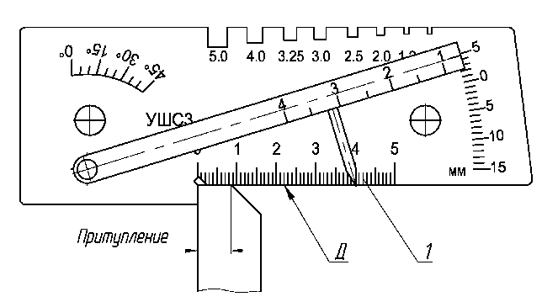

*2. Измерение ширины шва*

Установить шаблон на поверхность детали поверхностью **А**. Определить искомое значение ширины шва по шкале **1**.

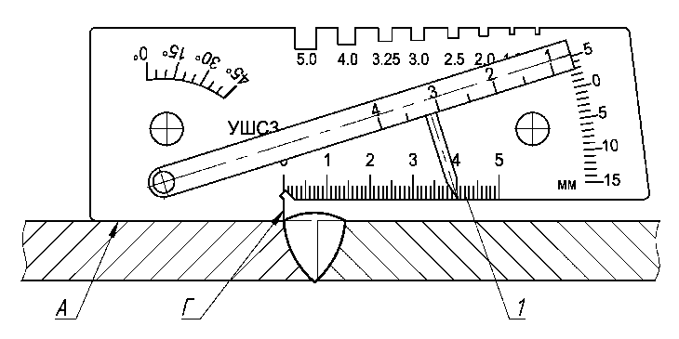

*3. Измерение угла разделки кромки*

Установить шаблон на поверхность детали поверхностью **Б.** Опустить движок **(2)** до соприкосновения его с углом кромки детали поверхностью **В**. Определить искомое значение угла по шкале **2**.

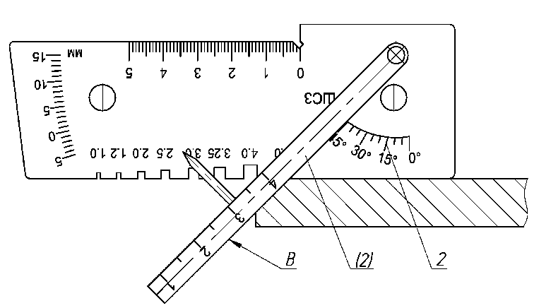

*4. Измерение высоты усиления стыкового и углового шва*

Установить шаблон на поверхность детали поверхностью **А.** Опустить движок **(2)** до соприкосновения его подвижного указателя **(3)** с самой высокой точкой сварного шва. Определить искомое значение угла по шкале **3**.

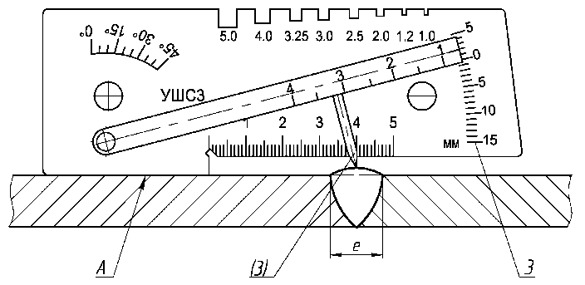

*5. Измерение смещения кромки в соединении*

Установить шаблон на одну поверхность детали поверхностью **А** и опустить движок **(2)** до соприкосновения его подвижного указателя **(3)** с другой поверхностью детали. Определить искомое значение по шкале **3**.

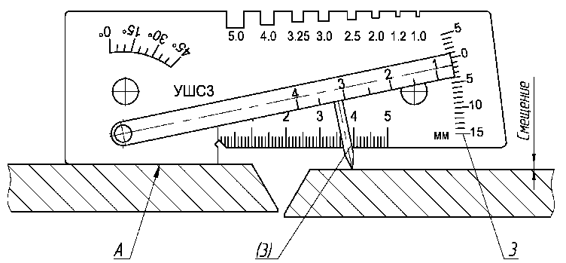

*6. Измерение подрезов, западаний между валиками*

Установить шаблон на поверхность детали поверхностью **А** и опустить движок **(2)** до соприкосновения его подвижного указателя **(3)** с измеряемым дефектом на поверхности детали. Определить искомое значение по шкале **3**.

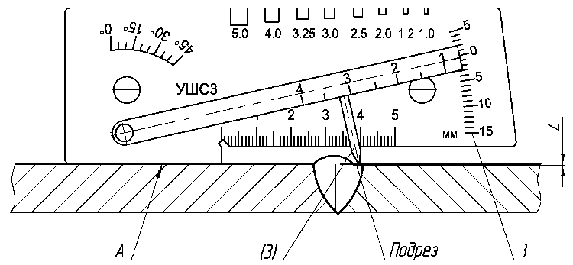

*7. Измерение высоты выпуклости (глубины вогнутости), подрезов корня стыкового одностороннего шва*

Установить шаблон на поверхность детали поверхностью **А** и опустить движок **(2)** до соприкосновения его подвижного указателя **(3)** с самой высокой точкой выпуклости или вогнутости сварного шва. Определить искомое значение по шкале **3.**

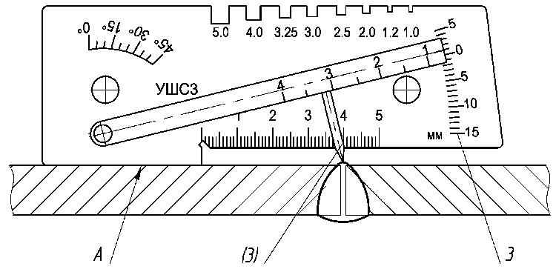

*8. Измерение толщины зазора в соединении*

Ввести движок **(2)** его клиновидной частью в замеряемый зазор. Определить искомое значение толщины по шкале **4**.

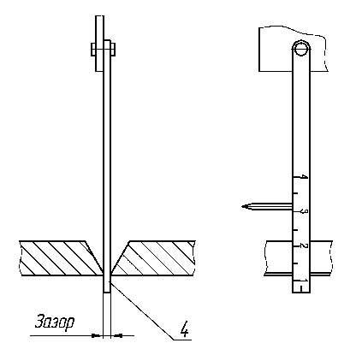

*9. Измерения диаметра электродов*

Определение диаметров производится путем приложения измеряемого изделия к пазам шкалы **5**.

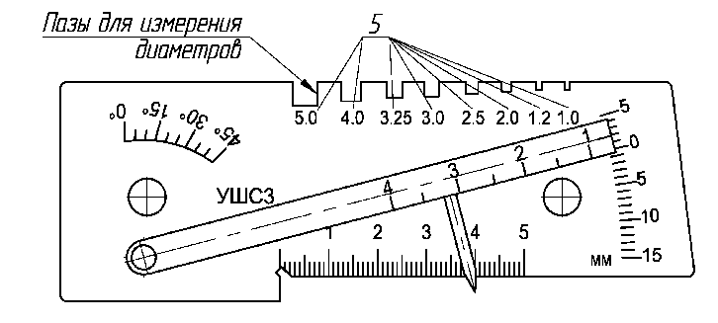

**5. Методы и средства калибровки**

Калибровка шаблона должна проводиться методами и средствами, указанными в методике калибровки шаблона УШС-3 МК 09.2017

Межкалибровочный интервал – 1 раз в год.

**6.Комплект поставки**

1. Шаблон УШС-3 1 шт.
2. Паспорт на шаблон 1 шт.

**7.Свидетельство о приемке**

Шаблон **УШС-3,** заводской номер №______соответствует требованиям ТУ 102.338-83, проверен и признан годным для эксплуатации.

Дата выпуска «_____» _________________ 20__ г.

Штамп отдела технического контроля_____________ М.П.

Гарантийный срок составляет 12 месяцев со дня продажи.

**По вопросам приобретения, обращаться по адресу: 127106 г. Москва, Гостиничный проезд 4Б. (495) 972-88-55; www.ntcexpert.ru**